
МИНИСТЕРСТВО НАУКИ И ВЫСШЕГО ОБРАЗОВАНИЯ РОССИЙСКОЙ ФЕДЕРАЦИИ
Федеральное государственное бюджетное образовательное учреждение
высшего образования
"МИРЭА - Российский технологический университет"
РТУ МИРЭА

Институт информационных технологий (ИИТ)
Кафедра МОиСИТ

ОТЧЕТ
ПО ПРАКТИЧЕСКОЙ РАБОТЕ №6.1
«Быстрый доступ к данным с помощью хеш-таблиц»
по дисциплине
«Структуры и алгоритмы обработки данных»

Выполнил студент группы ИКБО-10-24 |  | Таганов А.А.

Практическую работу выполнил «__»_______2025 г.

«Зачтено» «__»_______2025 г.

Москва 2025
Цель работы: освоить приёмы хеширования и эффективного поиска элементов множества.
Задание: разработать приложение, которое использует хеш-таблицу
Описание алгоритма: Хеш-таблица представляет собой ассоциативный массив пар ключ-значение. Расположение элемента в массиве определяется специально хеш-функцией. Когда хеш-функция выдает одинаковый результат для двух разных записей вызывает вторая хеш-функция, которая определяет собой шаг, с которым после будет происходить перебор по массиву пока не найдется свободное место.
Реализация: Одна запись представляет собой экземпляр структуры UniversitySpecialization (листинг 1). В качестве ключа будет использовать поле code. Две записи считаются одинаковыми, если совпадают их ключи (коды).
Листинг 1 – Структура UniversitySpecialization
struct UniversitySpecialization {
string code;
string name;

UniversitySpecialization(string c = "", string n = "") : code(c), name(n) {}
bool isEmpty() const { return code.empty(); }
bool isDeleted() const { return code == "DELETED"; }
};
Хеш-таблица реализована через класс HashTable. Функция getCodeValue преобразует текстовое представление ключа в ключ типа unsigned short. Первая хеш-функция принимает ключ и возвращает остаток от деления на размер массива. Вторая хеш-функция делает то же самое, но возвращает остаток от деления на размер массива – 1 и к получившемуся значению прибавляет 1. Функция rehash вызывается при превышении LOAD_FACTOR_THRESHOLD, равного 0.7.
Листинг 2 – private поля класса HashTable
class HashTable {
private:
vector<UniversitySpecialization> table;
int size;
int capacity;

unsigned short getCodeValue(const string& code) {
unsigned short value = 0;
for (char c : code) {
if (c >= '0' && c <= '9') {
value = value * 10 + (c - '0');
}
}
return value;
}

int hash1(unsigned short code) { return code % capacity; }
int hash2(unsigned short code) { return code % (capacity - 1) + 1; }

void rehash() {
int oldCapacity = capacity;
capacity *= 2;
vector<UniversitySpecialization> newTable(capacity);

for (const auto& item : table) {
if (!item.isEmpty() && !item.isDeleted()) {
unsigned short codeValue = getCodeValue(item.code);
int index = hash1(codeValue);
int step = hash2(codeValue);

while (!newTable[index].isEmpty()) {
index = (index + step) % capacity;
}
newTable[index] = item;
}
}
table = newTable;
cout << "Table expanded. New size: " << capacity << endl;
}
Конструктор HashTable инициализирует размер таблицы и вызывет функцию autofill для заполнения таблицы начальными записями.
Листинг 3 – Конструктор и функция autofill
public:
HashTable(int cap = INITIAL_SIZE) : size(0), capacity(cap) {
table.resize(capacity);
autoFill();
}

void autoFill() {
insert("09.03.01", "MIREA");
insert("09.03.02", "SPbSU");
insert("09.03.03", "NSU");
insert("09.03.04", "MIPT");
insert("01.03.02", "MIFI");
insert("38.03.05", "HSE");
insert("27.03.04", "MSU");
}
Реализован метод insert для вставки в таблицу. Алгоритм его работы следующий. Сначала проверяется не превышает ли вместимость таблицы LOAD_FACTOR_THRESHOLD. При превышении вызывается rehash. Затем рассчитывается начальный индекс и шаг. Также определяется стартовый индекс для предотвращения циклического обхода. Затем в цикле выполняется обход таблицы и поиск пустой ячейки путем высчитывания нового индекса. Если индекс равен стартовому, то был произведен полный обход, а таблица оказалась полной. В конце мы добавляем ключ и значение и увеличиваем счетчик.
Листинг 4 – Функция search
void search(string code) {
unsigned short codeValue = getCodeValue(code);
int index = hash1(codeValue);
int step = hash2(codeValue);
int startIndex = index;

while (!table[index].isEmpty()) {
if (!table[index].isDeleted() && table[index].code == code) {
cout << "Found: " << code << " - " << table[index].name << endl;
return;
}
index = (index + step) % capacity;
if (index == startIndex) break;
}
cout << "Record with code " << code << " not found" << endl;
}
Функция remove работает по аналогичному алгоритму, но если мы нашли пустую ячейку, то прерываем программу, потому что такой записи не может существовать.
Листинг 5 – Функция remove
void remove(string code) {
unsigned short codeValue = getCodeValue(code);
int index = hash1(codeValue);
int step = hash2(codeValue);
int startIndex = index;

while (!table[index].isEmpty()) {
if (!table[index].isDeleted() && table[index].code == code) {
table[index].code = "DELETED";
table[index].name = "";
size--;
cout << "Record with code " << code << " deleted" << endl;
return;
}
index = (index + step) % capacity;
if (index == startIndex) break;
}
cout << "Record with code " << code << " not found" << endl;
}
Также реализована функция display для вывода всей таблицы.
Листинг 6 – Функция display
void display() {
cout << "Hash table (" << size << "/" << capacity << "):" << endl;
for (int i = 0; i < capacity; i++) {
cout << "[" << i << "]: ";
if (table[i].isEmpty()) cout << "Empty";
else if (table[i].isDeleted()) cout << "Deleted";
else cout << table[i].code << " - " << table[i].name;
cout << endl;
}
}
Реализован текстовый интерфейс. В основной функции создается объект класса HshTable и производится взаимодействие с ним при помощи реализованного интерфейса.
Листинг 7 – Основная функция программы
void ui(HashTable& ht) {
int choice;
cout << endl;
cout << "Commands:" << endl;
cout << "1. Show table" << endl;
cout << "2. Find record" << endl;
cout << "3. Add record" << endl;
cout << "4. Delete record" << endl;
cout << "5. Exit" << endl;
cout << "Enter command: ";
cin >> choice;
cin.ignore();
cout << endl;

switch (choice) {
case 1:
ht.display();
break;
case 2: {
string code;
cout << "Enter specialty code: ";
getline(cin, code);
ht.search(code);
break;
}
case 3: {
string code, name;
cout << "Enter specialty code: ";
getline(cin, code);
cout << "Enter university name: ";
getline(cin, name);
ht.insert(code, name);
break;
}
case 4: {
string code;
cout << "Enter code to delete: ";
getline(cin, code);
ht.remove(code);
break;
}
case 5:
exit(0);
default:
cout << "Invalid command!" << endl;
}
}

int main() {
HashTable ht;
while (true) {
ui(ht);
}
return 0;
}
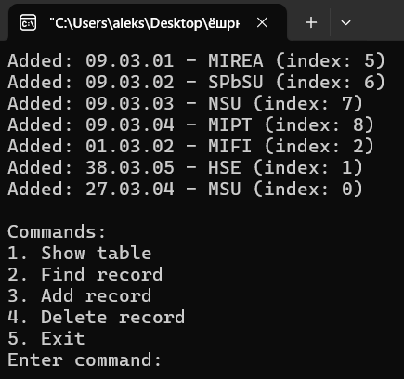
На следующих рисунках представлен интерфейс для работы с таблицей и тестирование команд.

Рисунок 1 – Начальный экран
Команда Find Record просит ввести ключ и выводит найденное поле.
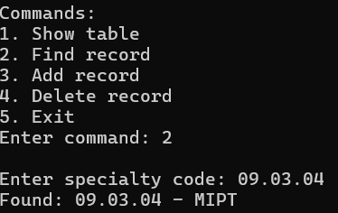

Рисунок 2 – Команда Find Record
Команда Add record добавляет запись в таблицу и выводит ее индекс.
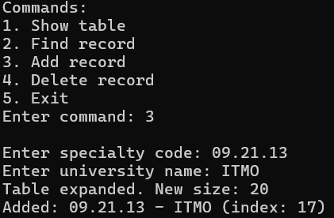

Рисунок 3 – Команда Add record
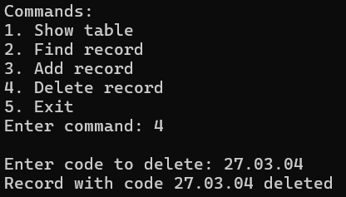
Команда Delete record удаляет поле таблицы.

Рисунок 4 – Команда Delete record
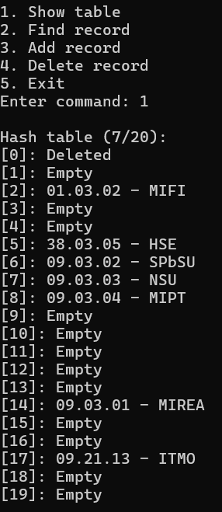
Команда Show table выводит таблицу на экран.

Рисунок 5 – Команда Show table
Вывод
Поставленные задачи выполнены: реализованы функционал хеш-таблицы, методы для взаимодействия с ней, разработана программа для внесения элементов в хеш-таблицу, удаления и их поиска.

Литература.
1. Страуструп Б. Программирование. Принципы и практика с использованием C++. 2-е изд., 2016.
2. Документация по языку С++ [Электронный ресурс]. URL: https://docs.microsoft.com/ruru/cpp/cpp/ (дата обращения 31.09.2021).
3. Курс: Структуры и алгоритмы обработки данных. Часть 2 [Электронный ресурс]. URL:
https://online-edu.mirea.ru/course/view.php?id=4020 (дата обращения 31.09.2021).

